22. 4. 2020
MAT Števila do 1000 (do deseticah)
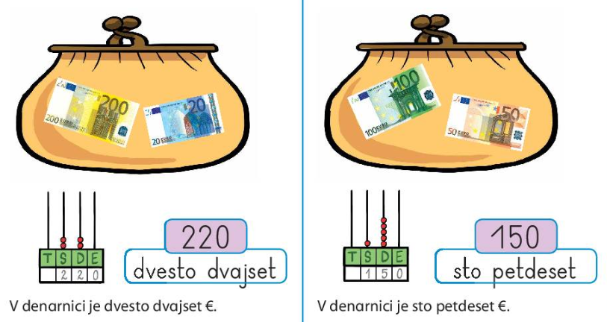
- Koliko denarja je v denarnici?

- Koliko je vseh jajc?
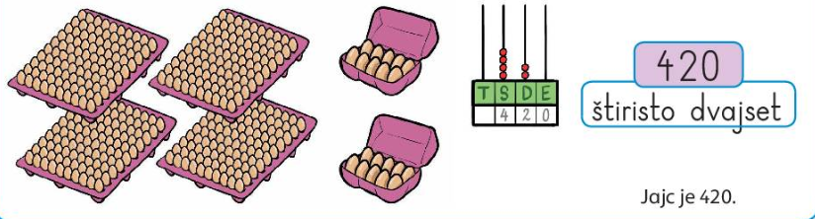
- Zapis v zvezek:

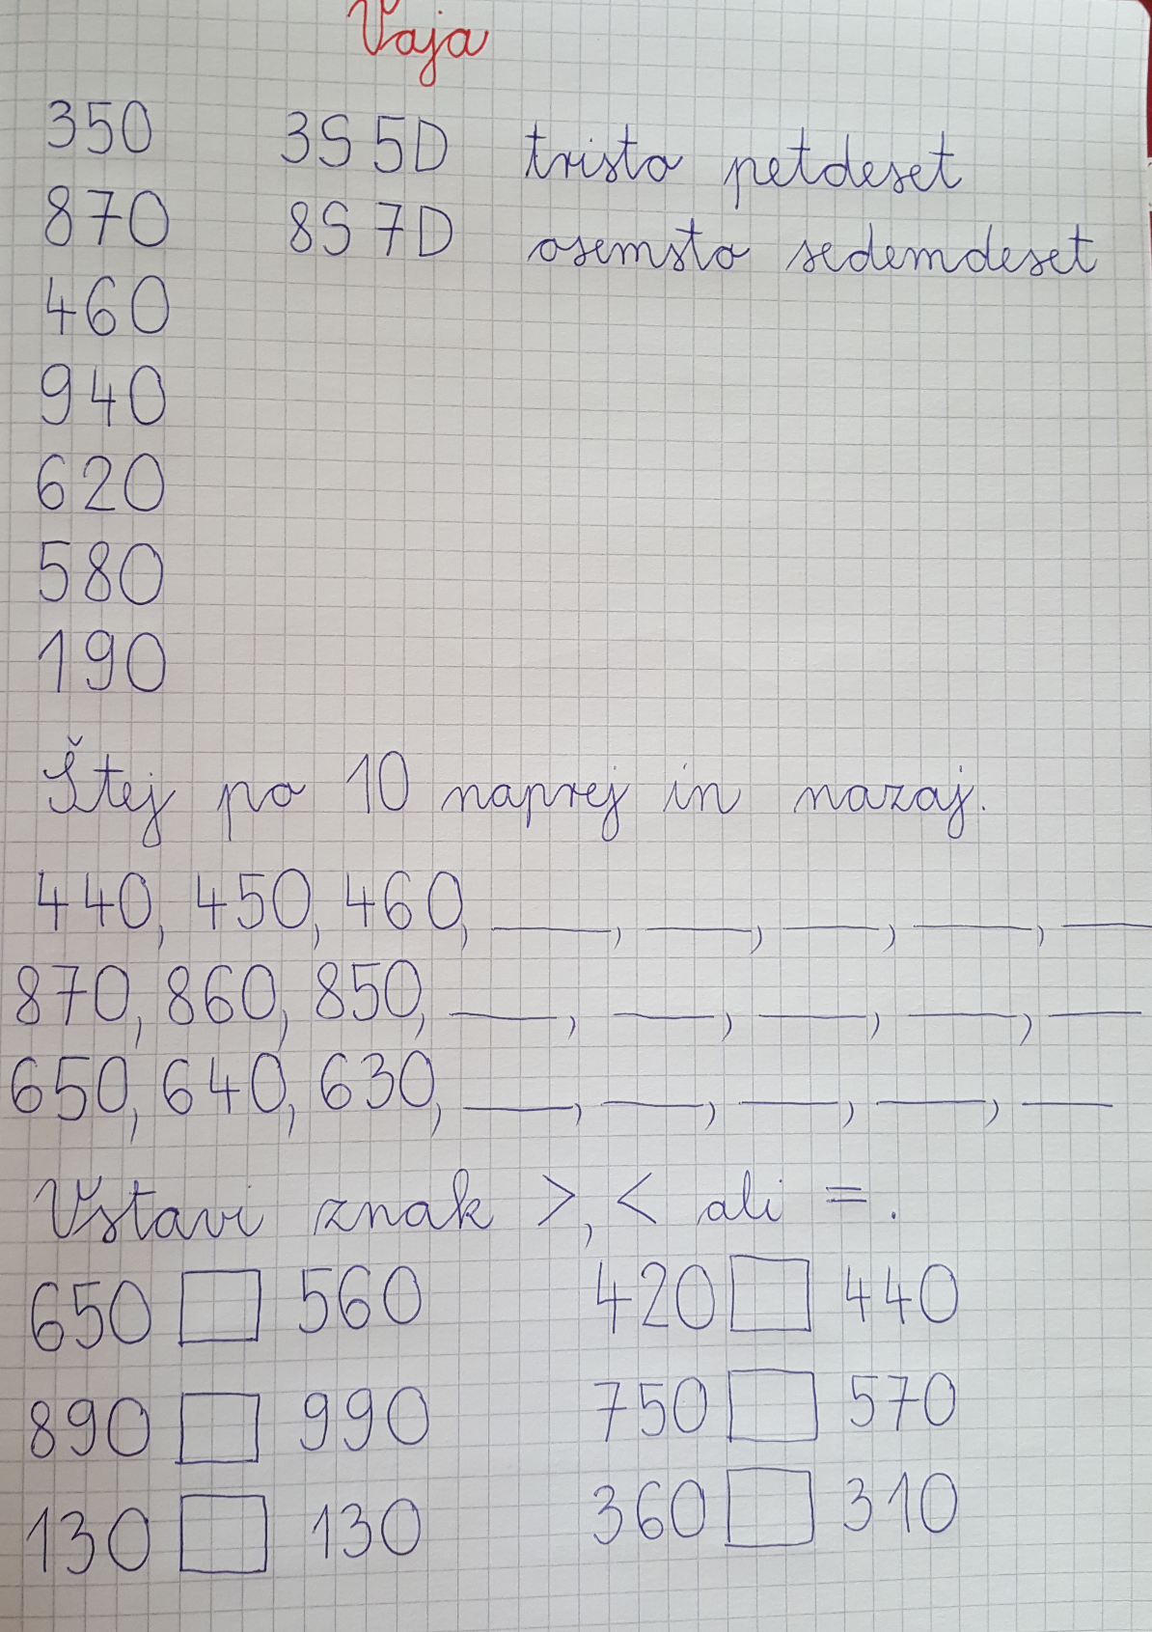

- Reši stran 16 v delovnem zvezku.

SLJ Čemu moramo piti vodo
- Preberi besedilo v delovnem zvezku na strani 62.
- Reši 1. nalogo na strani 63.
- Drugo nalogo reši ustno – pogovori se z mamo ali očetom.

SPO Človeško telo
- V delovnem zvezku reši naloge na strani 82. Preveri odgovore spodaj, v rešitvah.

- Rešitve:
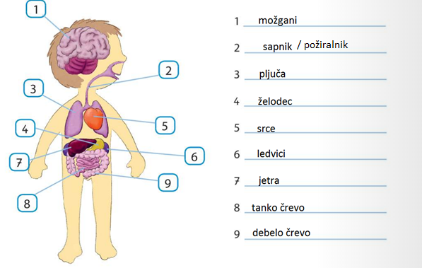
Koliko denarja je v denarnici?

